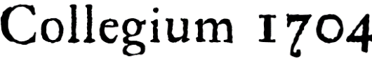

Tisková zpráva1. 2. 2016
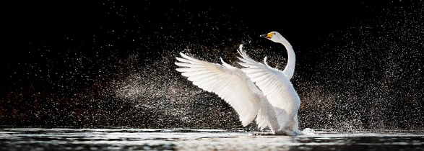
Příběh tragické lásky Dido a Aeneas i Janovy pašije v podání Collegia 1704
Koncertní sezóna Collegia 1704 vstupuje v únoru do své druhé poloviny rovnou dvěma koncerty: 5. února zazní na podiu Rudolfina v koncertním provedení nesmrtelný příběh tragické lásky Dido a Aeneasv opeřeHenryho Purcella. A hned 17. a 18. února bude Pražská křižovatka patřit Janovým pašijím, tentokrát ovšem ve zpracování mistra neapolské opery Alessandra Scarlattiho.

Vergiliův epos Aeneas o tragické lásce kartágské královny Dido k trojskému hrdinovi Aeneovi inspiroval v celé historii evropské kultury k bezpočtu zpracování. Opera Dido and Aeneasanglického barokního skladatele Henryho Purcella patří k těm nejproslulejšímz nich a je považována za jedno z nejzásadnějších anglických jevištních děl. Collegium 1704 provedením této opery na podiu Rudolfina 5. února zahajuje tradici provádění koncertních verzí oper v rámci vlastní sezóny.
„Je obdivuhodné, jak výrazný otisk zanechala pečeť Purcellova umění v anglické hudbě od Händela až třeba k Brittenovi. Pro nás je současně provedení nejslavnější Purcellovy opery počátkem naplnění snu o pravidelném koncertním provádění barokních oper v rámci našeho koncertního cyklu,“ doplňuje ke koncertu Václav Luks, umělecký vedoucí Collegia 1704.
V roli kartágské královny Dido vystoupí mezzosopranistka Marie-Claude Chappuis, jejího hrdinu Aenea bude představovat barytonista Tomáš Král.Dále účinkují členové Collegia Vocale 1704.

Jako jakýsi předvoj velikonočního času můžeme vnímat druhý únorový koncert Collegia 1704, který se bude konat v Pražské křižovatce 17. a 18. února.Zazní na něm zhudebněný příběh utrpení a ukřižování Ježíše Krista v podobě pašijového oratoria La Passione secondo Giovanni Alessandra Scarlattiho. „Janovy pašije“ jsou publiku známy především ve zpracování J. S. Bacha, avšak tradice provozování pašijí je hluboce zakotvena i v katolické Itálii, jejímž představitelem je zakladatel neapolské operní školy Alessandro Scarlatti.Narozdíl od pašijí, jak je publikum zná z tvorby J. S. Bacha, Scarlatti navazuje na formu italského oratoria 17. století s oficiálním liturgickým jazykem latinou. Scarlattiho pašije tvoří jednolitý oblouk hudby, který není dělen na jednotlivá čísla (árie, sbory, chorály), jak jsme zvyklí u Bachových pašijí.
„Za pozornost ovšem stojí i druhý autor zastoupený v programu, Tommaso Traetta z pozdější generace neapolských skladatelů. Ve Stabat mater, které na koncertě zazní, evokuje svým emocionálním a nesmírně melodickým stylem styl G. P. Pergolesiho, aniž by však byl jeho pouhým napodobitelem. Traetta obdobně jako Scarlatti ve svojí hudební řeči předjímá svět hudebního klasicismu,“ dodává k programu druhého únorového koncertu Václav Luks.
Jako sólisté v tomto programu vystoupí altistka Julia Böhme (za původně avizovaného kontratenoristu Damiena Guillona) a barytonista Hugo Oliveira. Koncert bude dále uveden 19. února v drážďanském Annenkirche. Koncert 17. února je natáčen Českým rozhlasem.

Po únorových koncertech čeká Collegium 1704 vyvrcholení jarní části sezóny, kterým je Velikonoční koncert v Rudolfinu s Händlovým Mesiášem na programu (22. března 2016). Koncert je už několik měsíců dopředu zcela vyprodán. Sezónu 2015/16 uzavře program sestavený Händelových dramatických kantát s názvem„Il delirio amoroso“ a sopranistkou Raffaellou Milanesi opět v Pražské křižovatce.

Vstupenky v cenách 200–1100 Kč jsou k dispozici na www.collegium1704.com, v síti Colosseum Ticket, v pokladně České filharmonie v Rudolfinu a v Radioservisu Českého rozhlasu.
Děti do 15 let, studenti, senioři (60 let a více), držitelé průkazu ZTP a ZTP/P platí o 30 % snížené vstupné.I na jinak vyprodané koncerty je možnost zakoupení vstupenek z uvolněných rezervaci na poslední chvíli, doporučujeme proto sledovat www.collegium1704.com, či Facebook stránku Collegia 1704.
Vstupenky na koncerty v Drážďanech lze zakoupit na Reservix.de, či na místě před koncertem.


AKTUALITY

CO ČEKÁ COLLEGIUM 1704 V ROCE 2016?
Collegium 1704 začalo hned v lednu významným turné s Ann Hallenberg po nejprestižnějších evropských sálech, ze kterého se vrátilo právě teď: bylo opětovně pozváno do vídeňského Konzerthausu, belgického De Bijloke v Gentu, do Filharmonie v Kolíně nad Rýnem a Laeiszhalle v Hamburku. Úspěch turné stvrzují okamžitá pozvání pořadatelů na další roky. Velkou poctou je pozvání do sálu Berliner Philharmonie v květnu, velmi očekávaný je ikoncert s Andreasem Schollem na Pražském jaru. Na Salzburger Festspiele bude zahájeno velké evropské turné Collegia 1704 s monumentální Missou Salisburgensis H.I.F. Bibera, které bude dál pokračovat v Concertgebouw Amsterdam, Chapelle Royale ve Versailles a na dalších úctyhodných místech. V rámci podzimního turné s Annou Bonitatibus zavítá Collegium 1704 poprvé do Anglie, a to rovnou do slavné Wigmore Hall. To je výčet několika z mnohých projektů Collegia 1704 pro rok 2016, který bude mimořádně intenzivním na mezinárodní scéně.

JAKÝ BYL ROK 2015?
Rok 2015 byl pro Collegium 1704 opravdu zlomovým rokem: a to nejen tím, že oslavilo 10 let existence. Zásadníbylo účinkování jako residenční ansámbl na prestižním Bachfest Leipzig a pak samozřejmě debut na Salzburger Festspiele, kam v roce 2016 opět vrací.
V Praze a v Drážďanech má Collegium 1704 za sebou množství skvělých koncertů, jako bylo například dvakrát po sobě vyprodané Rudolfinum s Bachovou Mšíh moll, rozverná Sandrine Piau, mysteriózní Monteverdiho Mariánské nešpory v novém útočišti Collegia 1704 v Pražské křižovatce, nebo nedávná hvězdná Ann Hallenberg. Počet abonentůpražských koncertů Collegia 1704 letos překročil úctyhodných 500!

Collegium 1704 — Sezóna 2015|16
Collegium 1704 & Collegium Vocale 1704
Václav Luks | dirigent
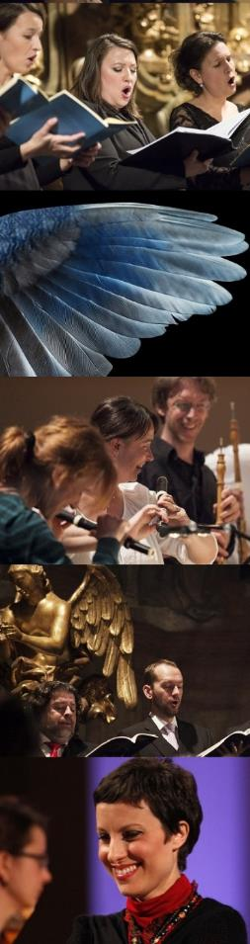
5 / 2 / 2016
H. Purcell — Dido and Aeneas/koncertní provedení opery/
H. Purcell – Ode to St. Cecilia Z. 328
Marie-Claude Chappuis | Dido, mezzosoprán
Tomáš Král | Aeneas, baryton
Rudolfinum, Dvořákova síň, 19.30

17 / 2 / 2016
18 / 2 / 2016
A. Scarlatti — La Passione secondo Giovanni
T. Traetta — Stabat Mater
Julia Böhme| alt
Hugo Oliveira | baryton
kostel sv. Anny — Pražská křižovatka, 19.30 h
22 / 3 / 2016
Velikonoční koncert
G. F. Händel — Mesiáš
Marie-Sophie Pollak | soprán
Raffaele Pe | alt
Krystian Adam | tenor
Benoit Arnould | bas
Rudolfinum, Dvořákova síň, 19.30 h

20 / 4 / 2016
21 / 4 / 2016
G. F. Händel — Kantáty
Raffaella Milanesi | soprán
Il delirio amoroso HWV 99, Ero e Leandro HWV 150
Ah! crudel, nel pianto mio HWV 78
kostel sv. Anny — Pražská křižovatka, 19.30 h

Collegium 1704 & Collegium Vocale 1704
Oba soubory byly založeny cembalistou a dirigentem Václavem Luksem u příležitosti projektu Bach — Praha — 2005, jenž stál na počátku spolupráce s festivalem Pražské jaro. Od roku 2007 jsou pravidelnými hosty festivalů po celé Evropě. Rok 2008 dal vzniknout jejich koncertnímu cyklu Hudební most Praha — Drážďany navazujícímu na bohaté kulturní tradice obou měst. Spolupráce se světově proslulými sólisty Magdalenou Koženou, Vivicou Genaux, Bejunem Mehtou ad. plynule vyústila v roce 2012 v druhý koncertní cyklus Collegium 1704 v Rudolfinu. V operních produkcích navázali na mezinárodní úspěchy inscenace Händelova Rinalda provedením opery Olimpiade Josefa Myslivečka, která byla nominována na International Opera Awards. Nedávná pozvání Collegia 1704 zahrnují takové prestižní pořadatele, jako jsou Salzburger Festspiele (2015, 2016, 2017), Theater an der Wien, Konzerthaus Wien, Lucerner Festival, BOZAR (Palais des Beaux-Arts) v Bruselu, Wratislavia Cantans či rezidence na prestižním festivalu Oude Muziek v Utrechtu a Bachfest Leipzig. V roce 2013 byla vydána velmi očekávaná nahrávka Mše h moll J. S. Bacha a rozšířila tak řadu úspěšných CD především se skladbami J. D. Zelenky z produkce vydavatelství pro Accent, Zig-Zag Territoires či Supraphon s posledním přírůstkem v podobě DVD s Gluckovým Orfeem a Euridice s Bejunem Mehtou v hlavní roli, které získalo několik mezinárodních ocenění.
V roce 2015 slaví Collegium 1704 a Collegium Vocale 1704 deset let od založení.

Fotografie v tiskové kvalitě ke stažení: www.flickr.com/photos/c1704

KONTAKT
Kateřina Szakálová
marketing & PR
GSM: +420 774 05 1704
Tel.: +420 234 697 959
E-mail: katerina@collegium1704.com
Oficiální stránky souboru: www.collegium1704.com
www.facebook.com/Collegium1704
www.twitter.com/Collegium1704

